Stănică Roxana

Determinati functiile de sensibilitate $S_{m}^{y}(t)$, $S_{\text{KR}}^{y}(t)$ si $S_{\text{KV}}^{y}(t)$ si reprezentati grafic aceste functii pentru urmatorul sistem:

$\left\{\begin{matrix}\overset{\text{.}}{x}(t)=v(t) \\ \overset{\text{.}}{v}(t)=−\frac{\text{KR}}{m}x(t)−\frac{\text{KV}}{m}v(t)+a(t)\end{matrix}\right.$ unde m=100g, KR=100N/m, KV=1N/s

Rezolvare:

$$\begin{aligned}\left(\begin{matrix}\overset{\text{.}}{x}(t) \\ \overset{\text{.}}{v}(t)\end{matrix}\right)=\left(\begin{matrix}0 & 1 \\ −\frac{\text{KR}}{m} & −\frac{\text{KV}}{m}\end{matrix}\right)\left(\begin{matrix}x(t) \\ v(t)\end{matrix}\right)+\left(\begin{matrix}0 \\ 1\end{matrix}\right)a(t) \\ ⇒ A=\left(\begin{matrix}0 & 1 \\ −\frac{\text{KR}}{m} & −\frac{\text{KV}}{m}\end{matrix}\right), B=\left(\begin{matrix}0 \\ 1\end{matrix}\right)\end{aligned}$$

$$\begin{aligned}\begin{aligned}\left\{{\overset{\text{.}}{S}}_{m}^{y}(t)={\text{AS}}_{m}^{y}(t)+\frac{∂A}{∂m}\left(\begin{matrix}x(t) \\ v(t)\end{matrix}\right)+\frac{∂B}{∂m}a(t) | \right.\left\{{\overset{\text{.}}{S}}_{\text{KR}}^{y}(t)={\text{AS}}_{\text{KR}}^{y}(t)+\frac{∂A}{∂\text{KR}}\left(\begin{matrix}x(t) \\ v(t)\end{matrix}\right)+\frac{∂B}{∂\text{KR}}a(t) | \right.\left\{{\overset{\text{.}}{S}}_{\text{KV}}^{y}(t)={\text{AS}}_{\text{KV}}^{y}(t)+\frac{∂A}{∂\text{KV}}\left(\begin{matrix}x(t) \\ v(t)\end{matrix}\right)+\frac{∂B}{∂\text{KV}}a(t) | \right.\end{aligned} \\ \end{aligned}$$

$$⇒\begin{aligned}\left({\overset{\text{.}}{S}}_{m}^{y}(t)) | \right)\left({\overset{\text{.}}{S}}_{\text{KR}}^{y}(t) | \right)\left({\overset{\text{.}}{S}}_{\text{KV}}^{y}(t) | \right) \\ \end{aligned}$$

unde $O_{2X2}=\left(\begin{matrix}0 & 0 \\ 0 & 0\end{matrix}\right)$
$$\begin{aligned}A=\left(\begin{matrix}0 & 0 \\ −{\text{10}}^{3} & −\text{10}\end{matrix}\right) \\ B=\left(\begin{matrix}0 \\ 1\end{matrix}\right) \\ \text{AM}=\frac{∂A}{∂m}=\left(\begin{matrix}0 & 0 \\ \frac{\text{KR}}{m^{2}} & \frac{\text{KV}}{m^{2}}\end{matrix}\right)=\left(\begin{matrix}0 & 0 \\ {\text{10}}^{5} & {\text{10}}^{2}\end{matrix}\right) \\ \text{AKR}=\frac{∂A}{∂\text{KR}}=\left(\begin{matrix}0 & 0 \\ −\frac{1}{m} & 0\end{matrix}\right)=\left(\begin{matrix}0 & 0 \\ −\text{10} & 0\end{matrix}\right) \\ \text{AKV}=\frac{∂A}{∂\text{KV}}=\left(\begin{matrix}0 & 0 \\ 0 & −\frac{1}{m}\end{matrix}\right)=\left(\begin{matrix}0 & 0 \\ 0 & −\text{10}\end{matrix}\right) \\ B1=\frac{∂B}{∂m}=\frac{∂B}{∂\text{KR}}=\frac{∂B}{∂\text{KV}}=\left(\begin{matrix}0 \\ 0\end{matrix}\right) \\ \text{pentru} a \text{scrie} \text{programul} \text{vom} \text{folosi} \text{notatiile}: X=\left(\begin{matrix}0 & 0 \\ 0 & 0\end{matrix}\right), Y=\left(\begin{matrix}1 & 1 \\ 1 & 1\end{matrix}\right)\end{aligned}$$

$$\begin{aligned}⇒\text{Atot}=\left(\begin{matrix}A & X & X & \text{AM} \\ X & A & X & \text{AKR} \\ X & X & A & \text{AKV} \\ X & X & X & A\end{matrix}\right), \text{Btot}=\left(\begin{matrix}B1 \\ B1 \\ B1 \\ B\end{matrix}\right) \\ \text{Ctot}=\left(\begin{matrix}Y & X & X & X \\ X & Y & X & X \\ X & X & Y & X \\ X & X & X & Y\end{matrix}\right), \text{Dtot}=\left(\begin{matrix}B1 \\ B1 \\ B1 \\ B1\end{matrix}\right)\end{aligned}$$

%program pentru reprezentarea grafica a functiilor de sensibilitate ale lui y(t) in raport cu parametrii m, KR si KV.

t=0:.0001:0.1;
a=cos(100*t); %intrare armonică.
%a=sin(100*t); %intrare sinusoidala.
%a=1+0*t; %intrare treapta.

%matricile sistemului inainte de aplicarea functiilor de sensibilitate
A=[0 0;-10^3 -10]; %matricea A a sistemului
B=[0;1]; %matricea B a sistemului
C=[1 0;0 1]; %matricea C a sistemului
D=[0;0]; %matricea D a sistemului

%determinarea matricilor noului sistem dupa aplicarea functiilor de sensibilitate.
AM=[0 0;10^5 10^3]; %derivata lui A in raport cu parametrul m
AKR=[0 0;-10 0]; %derivata lui A in raport cu parametrul KR
AKV=[0 0;0 -10]; %derivata lui A in raport cu parametrul KV
B1=[0;0]; %derivatele lui B in raport cu parametrii m, KR, KV
X=[0 0;0 0]; % notatii folosite pentru calcularea matricilor
Y=[1 1;1 1]; %notatii folosite pentru calcularea matricilor

Atot=[A X X AM; X A X AKR; X X A AKV; X X X A]; %matricea A a noului sistem
Btot=[B1; B1;B1;B]; %matricea B a noului sistem
Ctot=[Y X X X; X Y X X; X X Y X; X X X Y]; %matricea C a noului sistem
Dtot=[B1;B1;B1;B1]; %matricea D a noului sistem

%reprezentarea grafica a functiilor de sensibilitate si a iesirii noului sistem.
y=lsim(Atot,Btot,Ctot,Dtot,a,t);

subplot(211);
plot(t,y(:,1),'k');grid;
xlabel('Timp[secunde]');
ylabel('Amplitudine');
title('Functia de sensibilitate in raport cu m');

subplot(212);
plot(t,y(:,2),'k');grid;
xlabel('Timp[secunde]');
ylabel('Amplitudine');
title('Functia de sensibilitate in raport cu KR');

pause;
clf;
subplot(211);
plot(t,y(:,3),'k');grid;
xlabel('Timp[secunde]');
ylabel('Amplitudine');
title('Functia de sensibilitate in raport cu KV');

subplot(212);
plot(t,y(:,4),'k',t,y(:,4)+y(:,1).*100,'r',t,y(:,4)+y(:,2).*8.0e+3,'g',t,y(:,4)+y(:,3).*8.0e-7,'b');grid;
xlabel('Timp[secunde]');
ylabel('Amplitudine');
title('Iesirea circuitului');

Dupa rularea programului la intrare armonica se afiseaza:

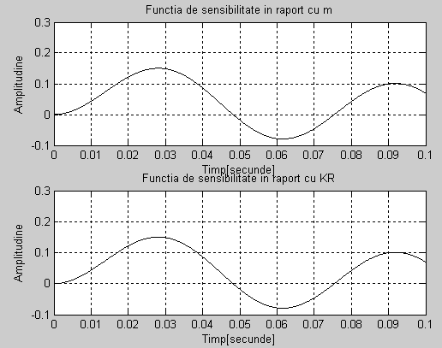

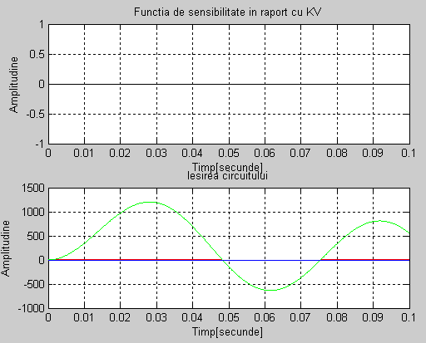

Dupa rularea programului la intrare treapta se afiseaza:

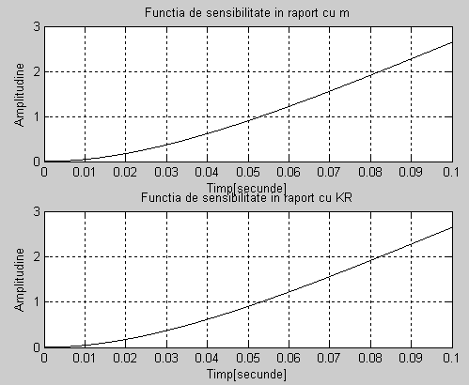

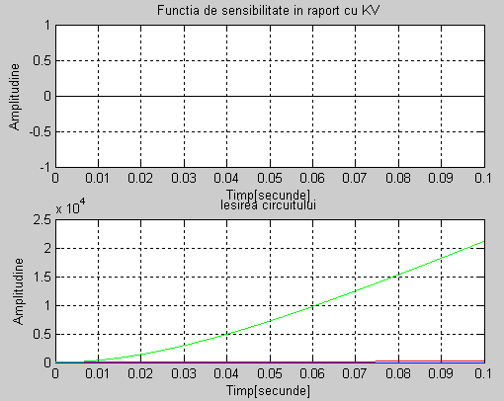

Dupa rularea programului la intrare sinusoidala se afiseaza:

